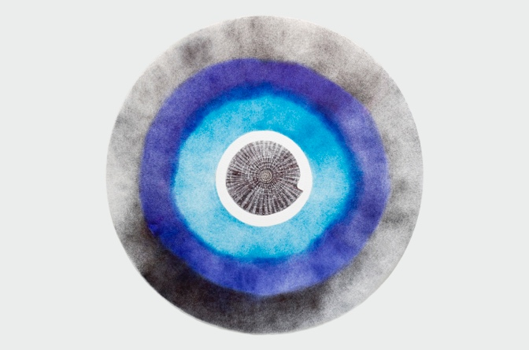
SAVE THE DATE

WATER

Il 28 giugno 2023 a Spazio all’Arte l’inaugurazione della mostra di Hadeel Azeez

In collaborazione con
BLUE FACTORY
Impianti, tecnologie, sostenibilità dell’acqua.

WATER: è la protagonista del pianeta in tanti modi piccoli e grandi, istruisce infrastrutture sostenibili, sostiene il benessere individuale e collettivo, crea bellezza. L’arte e gli artisti interpretano meglio di altri la profondità e la complessità dei linguaggi dell’acqua. Una mostra sull’acqua, dunque, con l’artista italo-irachena Hadeel Azeez.

Mercoledì 28 giugno 2023, dalle 18:30 alle 21:00, l’opening con ingresso libero della mostra WATER, che resterà aperta ai visitatori fino al 31 luglio 2023. Undici le opere in esposizione nei locali di via delle Mantellate 14b, tra cui i tipici disegni realizzati dall’Artista con il tratto della penna a sfera, installazioni video, ed altro.

Spazio all’Arte, sede romana della Casa d’aste Capitolium Art, offre così il suo contributo, così come era nella mission che ne ha segnato la nascita, alla visibilità dei temi che caratterizzano l’attuale momento storico nella nostra società.

Nel Catalogo, oltre all’introduzione di Vincenzo Maria Zuco e ad un contributo del Presidente di Blue Factory, Il Prof. Mario Abis, il testo critico dello storico dell’arte Marco Meneguzzo, che sottolinea come per questa Artista, anche in ragione delle sue origini, la scrittura sia il centro di tutto. Una scrittura che diventa disegno, seppure astratto, e soprattutto tratto “fluido”, con “l’intento non è di rappresentare il liquido, ma di “essere” liquido”. “Con la tecnica della penna a sfera le opere realizzate per Water – dice Meneguzzo – disegnano confini nettissimi, ma è difficile trovare al loro interno qualcosa di più fluido di quel blu”.

Per informazioni: roma@capitoliumart.it | Accrediti stampa e materiali: comunicazione@capitoliumart.it

